邮件服务器配置
James是属于Apache的一个开源项目，是Apache组织构建的一个可移植的、安全的、100% 纯 Java 实现的企业级邮件服务器。James有潜力成为功能更强的应用服务器，这得益于它的组件式体系结构和mailet基础设施。mailet对e-mail 所起的作用与servlets对Web服务器的作用相似。E-mail服务器在最终发展成为Internet的DARPA出现的早期就已经很普遍了，但 James 为这个经常被称为Internet最关键的应用提供了新的可能性，目前最新的有3.0的beta版本，本文采用2.3版本来作为服务器使用
- 环境的搭建（linux，默认java环境变量已经安装好了）
- # cd /java
- #wget http://apache.fayea.com/apache-mirror//james/server/apache-james-2.3.2.tar.gz
- # tar -zxvf apache-james-2.3.2.tar.gz
- # cd /java/james-2.3.2/bin
- # vi run.sh
- ＃ JAVA_HOME=/java/jdk1.7.0_51 配置java环境变量
- ＃cd /java/james-2.3.2/apps/james/SAR-INF
- # vi config.xml
- 找到以下代码
……
<postmaster>Postmaster@localhost</postmaster>
……
<servernames autodetect="true" autodetectIP="true">
<servername>localhost</servername>
</servernames>
……
把localhost该成你自己想要的邮箱域名， 把自动探测IP属性设置为“false”这里假设改成 100hg.com 如果开了一个帐号 zhangbing ,那么他的邮件地址就是 zhangbing@100hg.com (^_^)修改结果如下：
……
<postmaster>Postmaster@100hg.com</postmaster>
……
<servernames autodetect="false" autodetectIP="false">
<servername>100hg.com</servername>
</servernames>
……
- 找到以下代码并且注释
<mailet match="RemoteAddrNotInNetwork=127.0.0.1" class="ToProcessor">
<processor> relay-denied </processor>
<notice>550 - Requested action not taken: relaying denied</notice>
</mailet>
以及下面代码
<authRequired>true</authRequired>
- 启动邮件服务器
# sh run.sh
Using PHOENIX_HOME: /java/james-2.3.2
Using PHOENIX_TMPDIR: /java/james-2.3.2/temp
Using JAVA_HOME: /java/jdk1.7.0_51
Running Phoenix:

Phoenix 4.2

James Mail Server 2.3.2
Remote Manager Service started plain:4555
POP3 Service started plain:110
SMTP Service started plain:25
NNTP Service started plain:119
FetchMail Disabled

验证服务器安装是否成功

添加用户
- # telnet localhost 4555
- 采用root用户登录，密码也是root
- # adduser zhangbing 123
- # adduser sunwubin 123

发送邮件

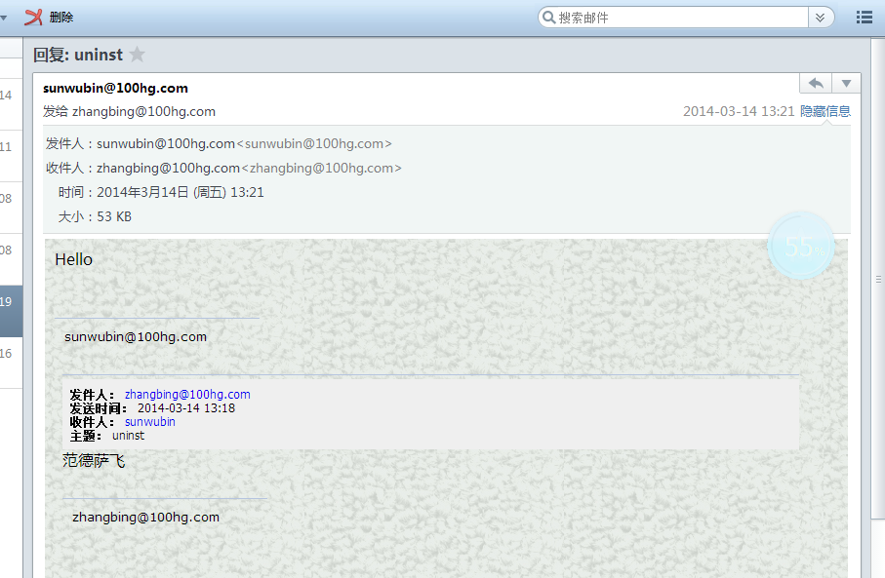

说明发送成功

安装mysql
采用一键安装mysql

邮件服务器配置mysql
ames邮件用户的用户信息默认保存在apps\james\var\users目录下，通过修改配置文件apps\james\SAR-INF\config.xml，可以把用户信息保存到数据库中，配置方法如下：
第一步：在MySQL中新建一个数据库mail，用户名root，密码也为root；
第二步：这一步也是网上许多介绍此问题的文章中没有提到的，我用的James版本是2.3.1而网上介绍的大都是2.1也可能是版本差异所致吧，我在这一步走了弯路，从Apache官方下载MySQL的驱动包我用的是mysql-connector-java-5.1.6-bin.jar将其放到james-2.3.1\lib目录下。没有这一步在你启动james服务器时会滚屏出现许多错误提示，首行是java.lang.ClassNotFoundException: org.gjt.mm.mysql.Driver......
说明了没有发现MySQl的数据库驱动。
第三步：打开james-2.3.1\apps\james\SAR-INF\config.xml，找到<users-store>这一项，此面默认的内容为：
<repository name="LocalUsers" class="org.apache.james.userrepository.UsersFileRepository">
<destination URL="file://var/users/"/>
</repository>
将其修改为：
<repository name="LocalUsers" class="org.apache.james.userrepository.JamesUsersJdbcRepository" destinationURL="db://maildb/users">
<sqlFile>file://conf/sqlResources.xml</sqlFile>
</repository>
而我用的是James2.3.1里边已经包含了加了注释的上述代码，只要将默认的代码注释掉，将已有的上述代码去掉注释即可，如果你的版本找不到上述代码就手写好了。
通过修改此处代码我们就把用户信息的存储介质从file改成了db，<sqlFile>是指明了在db中的数据表结构及相关数据库信息。
第四步：仍然是修改james-2.3.1\apps\james\SAR-INF\config.xml，找到<data-sources>项，默认内容为空，在注释掉的代码中应该可以找到如下代码，如果找不到就手动写上：
<data-source name="maildb" class="org.apache.james.util.dbcp.JdbcDataSource">
<driver>com.mysql.jdbc.Driver</driver>
<dburl>jdbc:mysql://127.0.0.1/mail?autoReconnect=true</dburl>
<user>username</user>
<password>password</password>
<max>20</max>
</data-source>
在此最好将MySQL数据库服务的端口号加上如: <dburl>jdbc:mysql://127.0.0.1:3306/mail?autoReconnect=true</dburl>
此句代码有的也可这样写:
<dburl>jdbc:mysql://127.0.0.1/mail</dburl>都可正常运行。
<driver>是指MySQL的JDBC驱动，<dburl>指数据库的访问路径，IP后的mail即MySQL中新建数据库名，接下来是用户名、密码及最大连接数。
第五步：
找到<inboxRepository>将其注释掉，默认如下：
<inboxRepository>
<repository destinationURL="file://var/mail/inboxes/" type="MAIL"/>
</inboxRepository>
再在它下面就可以找到以下代码，将其注释去掉若找不到手动将上面代码修改如下(修改的话默认代码就不用加注释了)：
<inboxRepository>
<repository destinationURL="db://maildb/inbox/" type="MAIL"/>
</inboxRepository>
第六步：找到<spoolrepository destinationURL="file://var/mail/spool/" type="SPOOL"/>将其注释掉，
再其下面可以找到<repository destinationURL="dbfile://maildb/spool/spool" type="SPOOL"/>如果没有就将上面的代码修改为此代码(修改的话默认代码就不用加注释了).
至 此，数据库配置完成，启动James，若正常无误，请通过telnet添加一个新用户，比如adduser holen 123456，然后检查MySQL中的mail数据库，下面将产生三个表users,inbox,spool,users里存放建立的邮件用户信息，inbox顾名思义就是各用户的收件箱里边当然是收到的各邮件信息，spool就不太清楚了.这是James根据file: //conf/sqlResources.xml的内容创建的。
通过以上配置，James的用户信息就可以保存在数据库中了。

优化james

设置文件大小(单位KB)
- <maxmessagesize>30000</maxmessagesize>

设置邮件大小内容
<mailet match="RecipientIsOverFixedQuota=30M" class="Resend">
<sender>postmaster</sender>
<replyTo>postmaster</replyTo>
<reversePath>null</reversePath>
<inline>none</inline>
<attachment>message</attachment>
<prefix>[OVER QUOTA WARNING]</prefix>
<message>
When receiving the attached message, your mailbox is larger than 30 MB, which is the maximum allowed quota. The mailbox will not be blocked, but we ask you to empty it ASAP.

It is likely that you have set, in your mail client account, the option "leave a copy of messages on server". For any help ask your administrators.

</message>
</mailet>

设置文件上传格式:

<mailet match="AttachmentFileNameIs=-d -z *.exe *.com *.bat *.cmd *.pif *.scr *.vbs *.avi *.mp3 *.mpeg *.shs" class="Bounce" onMatchException="error">
<inline>heads</inline>
<attachment>none</attachment>
<passThrough>false</passThrough>
<prefix>[REJECTED]</prefix>
<notice>
The Security Policy of XXX does not allow to forward messages containing attachments having any of the extensions .exe, .com, .bat, .cmd, .pif, .scr, .vbs, .avi, .mp3, .mpeg, .shs, therefore your message has been rejected.

Please don't reply to this e-mail as it has been automatically sent by the antivirus system.

Regards, Postmaster XXX.YYY
.....................................
</notice>
</mailet>

设置spool的线程个数
<threads> 10 </threads>

